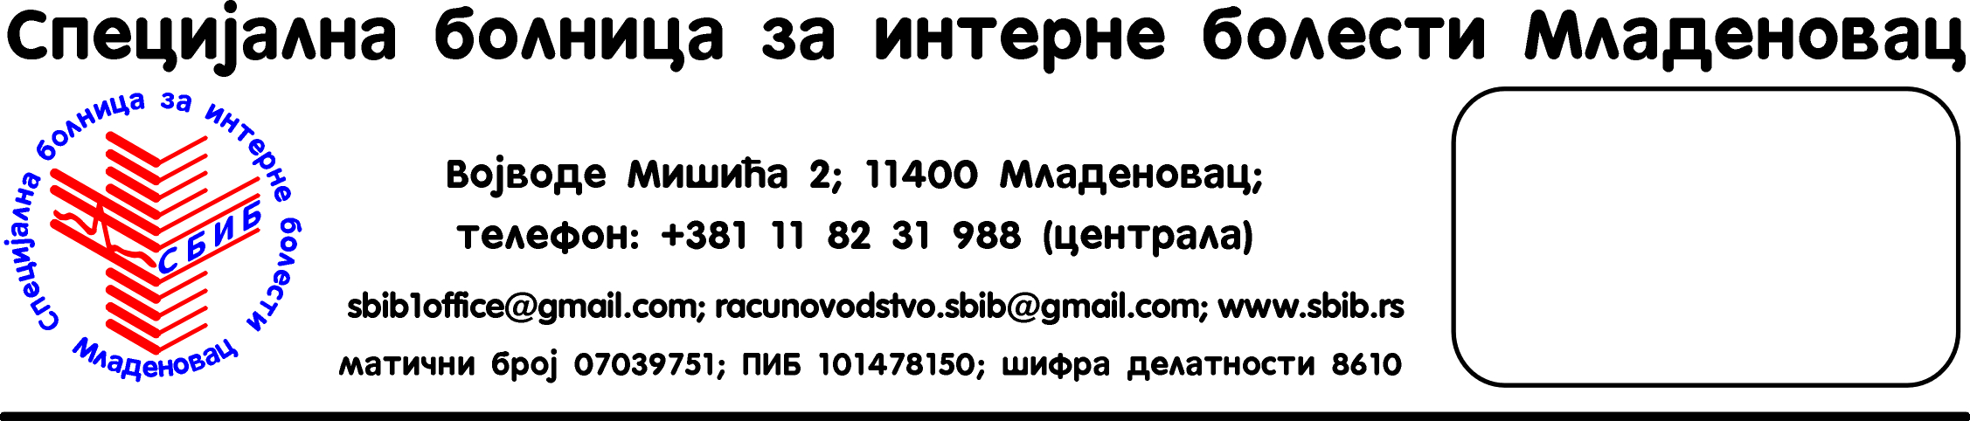

Позив за подношење понуде

У складу са чл.27 ЗЈН, позивамо Вас да нам најкасније до 16.05.2025. године до 09
часова за потребе наше Болнице пошаљете понуду за Лабораторијски потрошни материјал обликован у партије из спецификација у прилогу.
Понуда треба да садржи како појединачну цену сваког добра без Пдв-а тако и укупну цену за дати број комада и укупну вредност партије, начин, рок и услове плаћања и рок важења понуде који не може бити мањи од 60 дана.

Потребна динамика испоруке је по захтеву наручиоца 1-2 пута месечно,а не од једном.

Понуде се дају за једну или више партија, на годишњем нивоу и цене су непроменљиве за све време важења уговора.

Критеријум за оцену понуда је најнижа понуђена цена између оних понуда које су прихватљиве и које испуњавају све услове предвиђене за ову набавку.

Избор најповољније понуде извршиће се у року од 10 дана од последњег дана за достављање понуда и са изабраним понуђачем ће се склопити уговор.

